MATEMATIKA, PONEDJELJAK 23.3.,
6.B
Draga djeco, danas ćemo još ponavljati razlomke, a od slijedećeg našeg susreta krećemo s novim gradivom.
Danas ćete riješiti vježbu u Matificu. Prvo vam šaljem vaša korisnička imena i lozinke koje vam je dodijelio Matific. Dakle, odite u google tražilicu, upišite Matific prijava i upišite vaše podatke. Vaše korisničko ime i zaporku zapišite si u bilježnicu jer ćemo još ponekad raditi vježbe u Matificu.
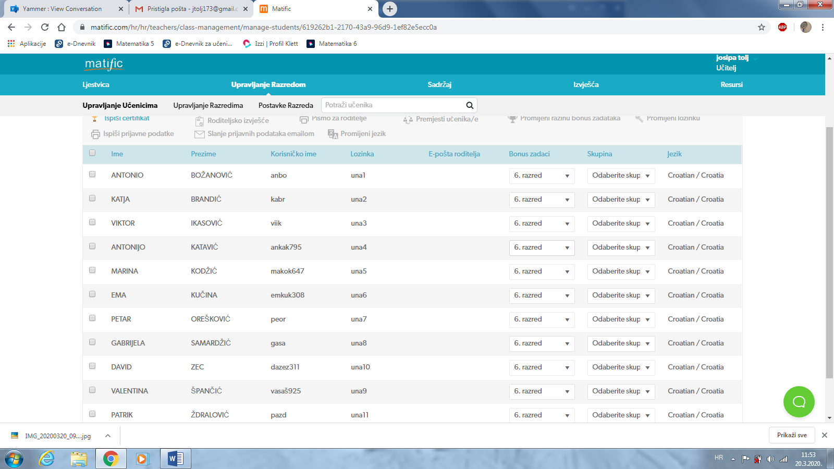
Kad uđete u Matific pojavit će vam se jedna karta na kojoj imate zadatke na 7 postaja. Predviđeno vrijeme za rješavanje ove vježbe je 47 minuta.
Ovaj put mi ne trebate slati nikakve fotografije jer ću ja od Matifica dobiti izvješće o vašoj točnosti.
Sretno i zabavite se!
Učiteljica Josipa

